**Dagordning och information, markägarmöte med styrelsen**

Folkets hus Nyborg, tisdag den 27 november, 2018

**Dagordning**

Mötet är rubricerat till ”markägarmöte”, där styrelsen vill föra dialog kring älgstam, betestryck och samverkan. Mötet är alltså tänkt som ett samråd, där vi för dialog om nämnda frågor, men även de frågor som mötesdeltagarna vill lyfta.

**Statistik och information om älgstam**

Statistik och annan information kan vara bra att ha då vi pratar älgstam och avskjutning. Vi ser att älgstammen ökade som ett resultat av viltstängslet, vilket senare genom ökad avskjutning kraftigt minskat stammen. Flyginventeringen görs alltid i mars månad. Vi ser också att obsen minskat i vårt ÄSO, där Ytterbyn faktiskt står för hela minskningen på egen hand. Att få ner stammen har också varit ett uttryckligt önskemål med hänvisning till markägarna.

**Avskjutning**

Avskjutningen har sett ut så här under 2000-talet för Ytterbyn och Älgskötselområdet. 2018 har avskjutningen minskat, vilket beror på att vi inte kommit åt att hitta kalvar. 16 vuxna är skjutna enligt plan, men endast 10 kalvar är fällda. Orsaken till färre fällda kalvar finns sannolikt att hämta i att såväl flyginventering som obs visar på färre älgar, vilket i synnerhet gällt Ytterbyn och just kalvar. Tabellen visar även att ÄSO, förutom Ytterbyn, skjutit i princip full tilldelning. Detta är en ny situation.

Då Älgskötselområdet startade 2005 var avskjutningsplanen 44+44. Den ökade år 2007-2009 till 50+50 (+/- 20%), och år 2017-2019 sänktes planen tillbaka till 44+44 (+/- 10%). Sänkningen av +/- är inte något som ÄSO önskat, utan något länsstyrelsen meddelat.

*Vilken avskjutningsplan ÄSO ska ha i framtiden är förstås en fråga om vilken*

*nivå på älgstam vi vill ha, vilket betestryck som är acceptabelt?*

*Därav bjuder vi in till detta möte för att diskutera älgstam, betestryck och samverkan*

**Markägare inom Ytterbyns VVO**

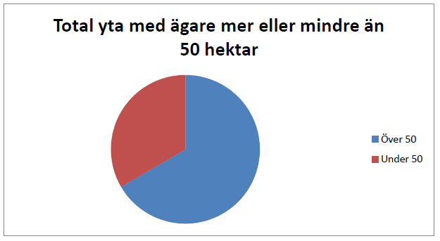

För kännedom har vi ca 15 markägare som äger mer än 100ha. De 28 markägare som äger mer än 50ha vardera, har tillsammans ca 70% av viltvårdsområdets totala areal.

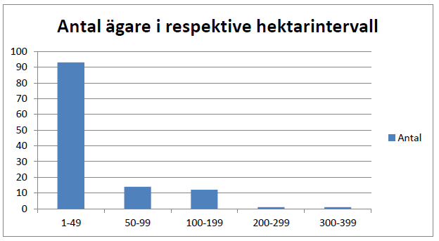

Här syns fördelning av antal markägare inom olika spann av hektar. T ex har vi en mark-ägare mellan 200-300, och en mellan 300-400.

*/Björn Emmoth*

*På markägarmöte ställdes frågan om hur dom er på betesskadorna på Ytterbyns vvo ser ut.*

*23 markägare har svarat följande.*

*Antal markägare summa*

*För högt 5 2 10*

*Högt 4 1 4*

*Acceptabelt 3 7 21*

*Måttligt 2 7 14*

*Lågt 1 6 6*

*Toltalt 23 Snitt 2,39*

*3 av 23 markägare anser att skadorna är höga eller för höga. Snittet är 2,4 dvs mellan måttligt och acceptabelt.*

*Ny ansökan av älgskötselplan kommer att ske våren 2019. Nivån på denna skall ligga i nivå med den tidigare älgskötselplanen dvs. 44+44.*

*/ Mvh Styrelsen*